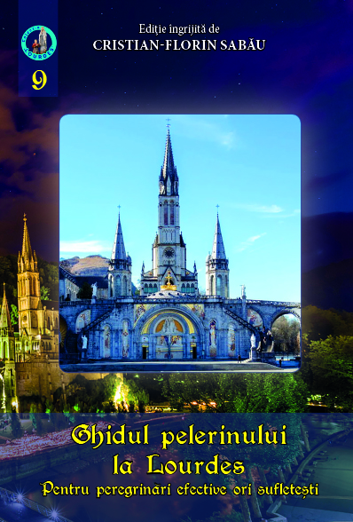
Ghidul Pelerinului la Lourdes
Pentru peregrinări efective ori sufletești
Ediție îngrijită: Preot Cristian Florin Sabău

Este un îndrumar care descrie istoricul, semnificaţia şi finalitatea fiecărui loc/bazilici/ansamblu/muzeu pe care pelerinul îl poate vizita la Lourdes. La finalul cărţii există două secţiuni: cântecele care se cântă la Lourdes (având traducerea românească după fiecare vers), precum şi câteva rugăciuni ale pelerinului de recitat pe drum, la intrarea în Lourdes şi, respectiv, acolo. Dacă până acum, existau materiale de prezentare doar în alte limbi, de acum vor putea beneficia şi pelerinii români de un compendiu cu informaţii unitare asupra acestui Sanctuar.
Biroul de presă al Episcopiei Greco-Catolice de Oradea
Pentru comenzi: Editura Surorilor Lauretane sau diacon Claudiu BODA, Librăria Greco-Catolică „Sf. Tereza” [str. Episcop Mihai Pavel, nr. 4, Oradea, jud. Bihor], email: claudiupelerinaje@yahoo.com, telefon: 0766 379 879 sau 0744958932.

format: 14.8/21 cm
pagini: 286
preț: 20 lei
ISBN 978-606-8999-31-9

